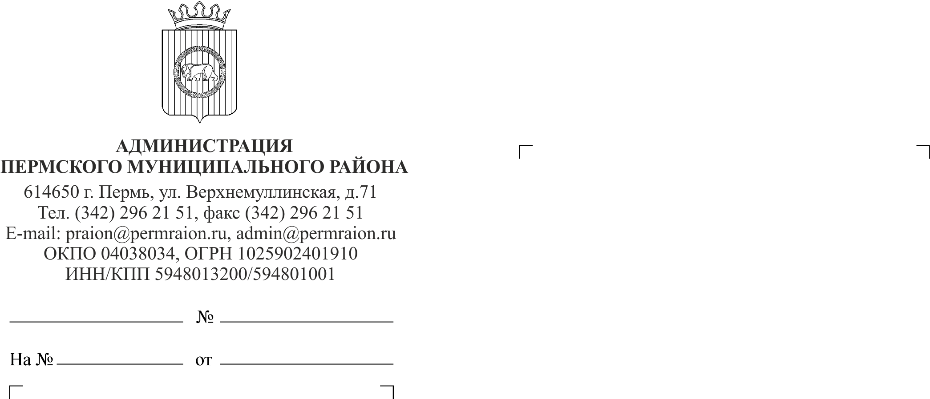

Редакция газеты «НИВА»
КОМИТЕТ
ИМУЩЕСТВЕННЫХ ОТНОШЕНИЙ
АДМИНИСТРАЦИИ ПЕРМСКОГО
МУНИЦИПАЛЬНОГО РАЙОНА
614065, г. Пермь, ул. Верхне-Муллинская, д. 74А
Тел/факс (342) 294-62-11, тел. (342) 294-68-60
E-mail: kio@permraion.ru

Просим опубликовать в газете объявление о результатах торгов:

ИНФОРМАЦИОННОЕ СООБЩЕНИЕ О РЕЗУЛЬТАТАХ ТОРГОВ
Комитет имущественных отношений администрации Пермского муниципального района сообщает, что согласно информационному сообщению о продаже муниципального имущества на открытом аукционе, опубликованному в газете «Нива» от 31 января 2019 года № 5:
Аукцион по ЛОТу № 1 – здание, количество этажей: 1, в том числе подземных 0, назначение: нежилое, общей площадью 458,6 кв.м, кадастровый номер: 59:32:0450001:514, с земельным участком с кадастровым номером 59:32:0450001:774, категория земель: земли населенных пунктов, вид разрешенного использования: для размещения объектов дошкольного, начального, общего и среднего (полного) общего образования, общая площадь 2634 кв.м, адрес (местонахождение) объекта: Пермский край, Пермский район, д. Горшки, ул. Школьная, д.4б, признан не состоявшимся.

Заместитель председателя,
начальник отдела
имущественно-земельных отношений Ю.А. Пермякова

